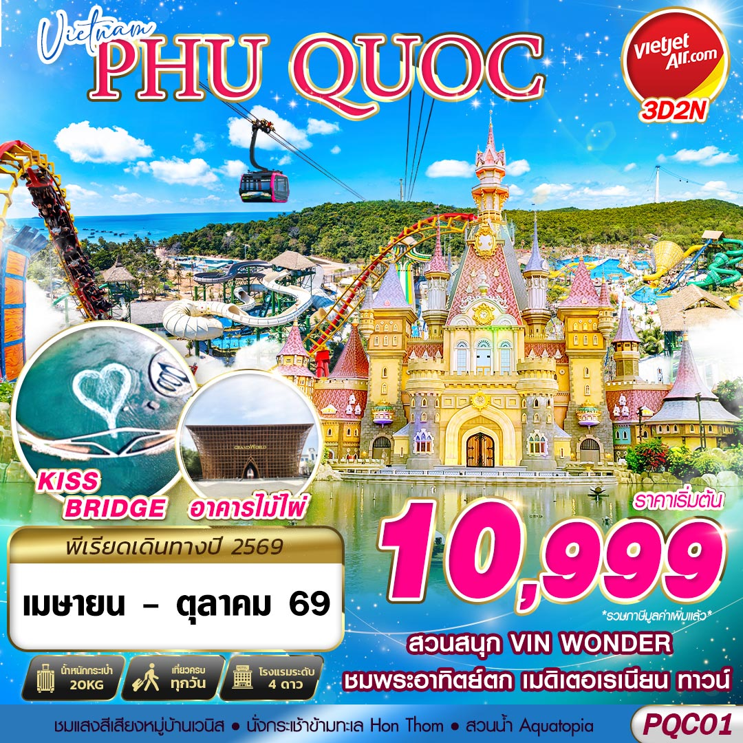




น้ำหนักกระเป๋า 20 KG.
ถือขึ้นเครื่อง 7 KG.
VZ982 BKK 14.40 – 16.00 PQC

VZ983 PQC 16.45 – 18.05 BKK

วันที่ | โปรแกรมทัวร์ | อาหาร |  |  | โรงแรม
วันที่ | โปรแกรมทัวร์ | เช้า | เที่ยง | เย็น | โรงแรม
1 | กรุงเทพฯ(สุวรรณภูมิ) – ท่าอากาศยานนานาชาติฟูก๊วก – ศาลเจ้าดิงเกา – GRAND WORLD PHU QUOC – อิสระชมโชว์แสงสีเสียงสุดอลังการ THE CORLOUR VENICE |  |  |  | VIN FIESTA HOTEL ระดับ 4 ดาวมาตรฐานประเทศเวียดนามหรือเทียบเท่า
2 | สวนสนุกและสวนน้ำ VIN WONDER PHU QUOC – อควาเรียมรูปเต่า – ชมบ้านไม้ไผ่ – อิสระทุกท่าน NIGHT MARKET GRAND WORLD |  |  |  | VIN FIESTA HOTEL ระดับ 4 ดาวมาตรฐานประเทศเวียดนามหรือเทียบเท่า
3 | นั่งกระเช้าข้ามทะเลสู่ HON THOM – สวนสนุกและสวนน้ำ AQUATOPIA – SUNSET TOWN – KISS BRIDGE – ร้านไข่มุข – ท่าอากาศยานนานาชาติฟูก๊วก – กรุงเทพฯ(สุวรรณภูมิ)
***รายการทัวร์อาจมีการเปลี่ยนแปลงตามความเหมาะสมโดยคำนึงถึงความปลอดภัยและผลประโยชน์ของลูกค้าเป็นหลัก***

อัตราค่าบริการ
กำหนดการเดินทาง | ผู้ใหญ่ ห้องละ  2-3 ท่าน อัตราท่านละ | พักเดี่ยว  เพิ่มอัตรา ท่านละ
03 – 05 เมษายน 2569 | 11,999 | 3,500
11 – 13 เมษายน 2569 | 16,999 | 4,500
12 – 14 เมษายน 2569 | 16,999 | 4,500
13 – 15 เมษายน 2569 | 16,999 | 4,500
08 – 10 พฤษภาคม 2569 | 11,999 | 3,500
15 – 17 พฤษภาคม 2569 | 11,999 | 3,500
29 – 31 พฤษภาคม 2569 | 11,999 | 3,500
05 – 07 มิถุนายน 2569 | 11,999 | 3,500
19 – 21 มิถุนายน 2569 | 10,999 | 3,500
26 – 28 มิถุนายน 2569 | 10,999 | 3,500
17 – 19 กรกฎาคม 2569 | 11,999 | 3,500
24 – 26 กรกฎาคม 2569 | 11,999 | 3,500
31 กรกฎาคม – 02 สิงหาคม 2569 | 11,999 | 3,500
07 – 09 สิงหาคม 2569 | 11,999 | 3,500
14 – 16 สิงหาคม 2569 | 11,999 | 3,500
28 – 30 สิงหาคม 2569 | 11,999 | 3,500
04 – 06 กันยายน 2569 | 11,999 | 3,500
11 – 13 กันยายน 2569 | 11,999 | 3,500
25 – 27 กันยายน 2569 | 11,999 | 3,500
09 – 11 ตุลาคม 2569 | 11,999 | 3,500
16 – 18 ตุลาคม 2569 | 11,999 | 3,500
23 – 25 ตุลาคม 2569 | 14,999 | 4,500

** อัตรานี้ยังไม่รวมค่าทิปพนักงานขับรถ หัวหน้าทัวร์ และ มัคคุเทศก์ท้องถิ่น ตามธรรมเนียม 1,200 บาท ต่อ ทริป ต่อ ลูกค้า ผู้เดินทาง 1 ท่าน รวมไปถึงเด็ก ยกเว้นเด็กอายุไม่ถึง 2 ปี ณ วันเดินทางกลับ (Infant) ทั้งนี้ท่านสามารถให้มากกว่านี้ได้ตามความเหมาะสมและความพึงพอใจของท่าน โดยส่วนนี้ ทางบริษัทขอสงวนสิทธิ์ในการเรียกเก็บก่อนเดินทางทุกท่าน ที่สนามบิน ในวันเช็คอิน **

***กรุณาชำระทิปไกด์เป็นเงินสดที่สนามบิน ณ วันเดินทางเท่านั้น***

** ราคาเด็กอายุไม่ถึง 2 ปี ณ วันเดินทางกลับ (Infant) ท่านละ 7,900 บาท **
(ไม่มีที่นั่งบนเครื่องบิน และไม่มีเตียง)

DAY1 กรุงเทพฯ(สุวรรณภูมิ) – ท่าอากาศยานนานาชาติฟูก๊วก – ศาลเจ้าดิงเกา – GRAND WORLD PHU QUOC – อิสระชมโชว์แสงสีเสียงสุดอลังการ THE CORLOUR VENICE (–/–/D)
11.30 คณะพร้อมกัน ณ ท่าอากาศยานสุวรรณภูมิ ชั้น 4 เคาน์เตอร์สายการบินเวียตเจ็ท (VZ) โดยมีเจ้าหน้าที่ของบริษัทฯคอยให้การต้อนรับ *กรุณาเผื่อเวลาในการเดินทางมายังสนามบิน เนื่องจากต้องใช้เวลาในการเช็คอิน สายการบินจะปิดให้ทำการเช็คอินก่อนเวลาบินประมาณ 1 ชั่วโมง*
14.40 ออกเดินทางสู่ ท่าอากาศยานนานาชาติฟูก๊วก ประเทศเวียดนาม โดยสายการบินเวียตเจ็ท (VZ) เที่ยวบินที่ VZ982 ใช้เวลาเดินทางประมาณ 1 ชั่วโมง 30 นาที
**อาจจะมีการเปลี่ยนแปลงไฟล์ทขึ้นอยู่กับสายการบิน**
**รวมน้ำหนักกระเป๋าสำหรับโหลดใต้ท้องเครื่อง 20 ก.ก. และถือขึ้นเครื่องบินได้น้ำหนักไม่เกิน 7 ก.ก. **
16.00 เดินทางถึง ท่าอากาศยานนานาชาติฟูก๊วก ประเทศเวียดนาม นำท่านสักการะขอพรสถานที่ศักดิ์สิทธิ์ของชาวฟู้โกว๊ก ศาลเจ้าดิงเกา ตั้งอยู่ในวัดเขตวัดดิงชาว วัดริมทะเลเล็กๆ ทางขึ้นไปยังตัวศาลเจ้า ต้องเดินขึ้นบันได 29 ขั้น เป็นสถานที่ทางจิตวิญญาณของชาวฟู้โกว๊กและชาวเวียดนามเอง มีอายุเก่าแก่กว่า 300 ปี โดยชาวประมงท้องถิ่นเชื่อกันว่ามีความศักดิ์สิทธิ์เรื่องความร่ำรวยเงินการเดินทางและเรื่องโชคลาภเป็นวัดที่ชาวเวียดนามนิยมขอพรเรื่องการเดินทางให้ปลอดภัยจากอุปสรรคทั้งปวง
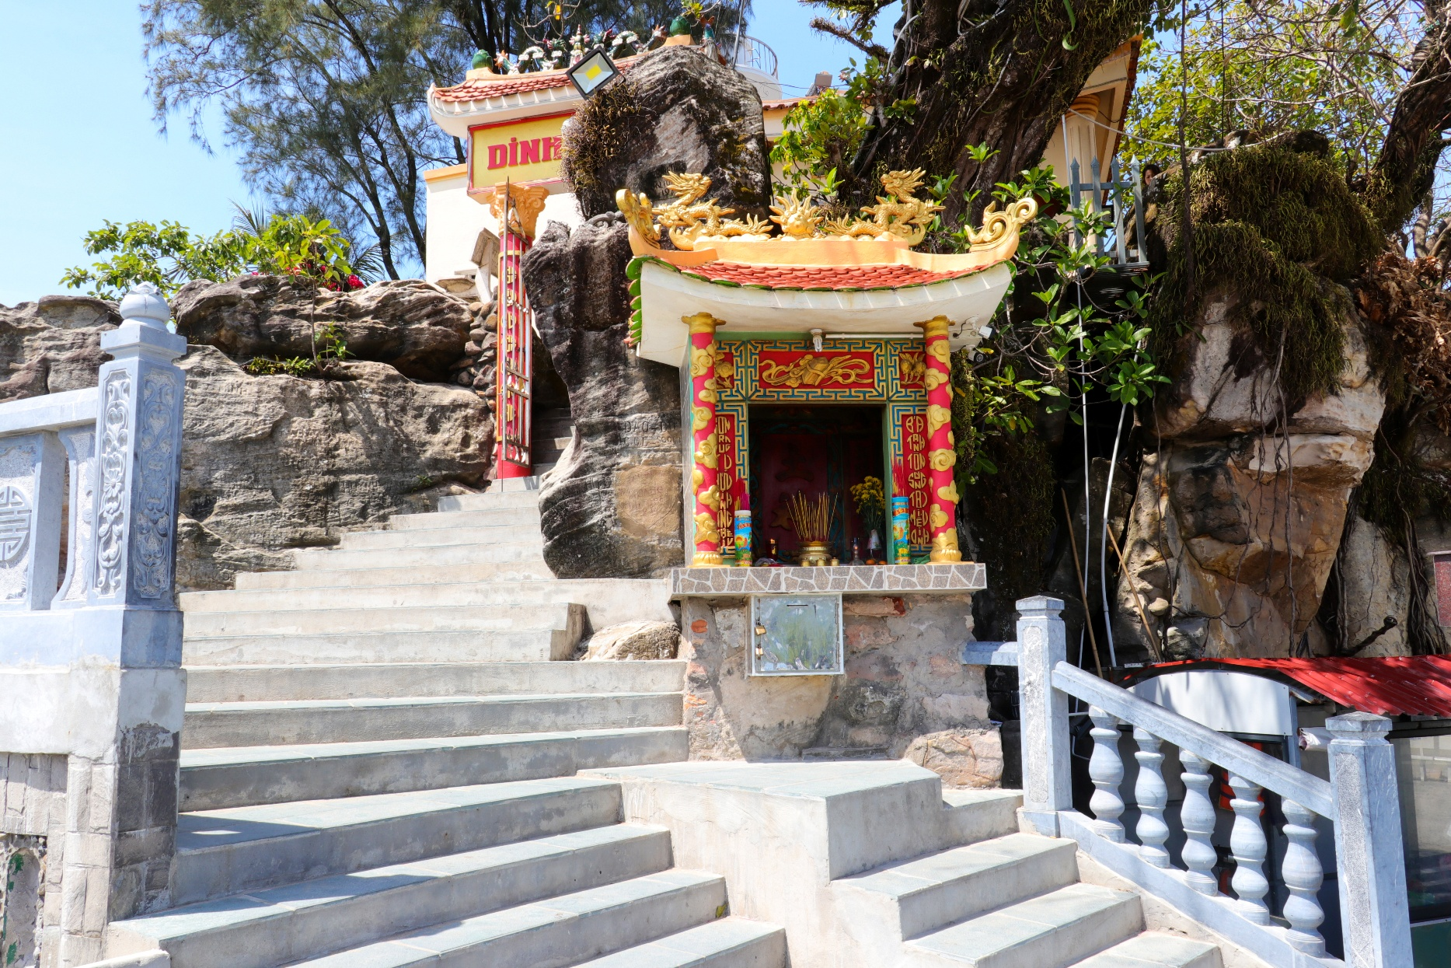

จากนั้นนำท่านเพลิดเพลินไปกับศูนย์รวมความบันเทิงและชอปปิ้ง GRAND WORLD PHU QUOC ท่านจะได้พบกับร้านค้า ทั้งร้านอาหาร และของฝากมากมาย ที่รายล้อมไปด้วยบรรยากาศของสถาปัตยกรรมสไตล์เวนีส ด้วยอาคารหลากสี ทำให้รู้สึกตื่นเต้น และยังเป็นศูนย์รวมนักท่องเที่ยว ทั้งชาวเวียดนามและชาวต่างชาติ ทำให้ใครหลายคน ขนานนามมืองแห่งนี้ว่า “เมืองที่ไม่เคยหลับใหล THE SLEEPLESS FESTIVAL CITY” พร้อมด้วยการแสดงโชว์สุดอลังการ THE CORLOUR VENICE กลางแจ้งที่จัดแสดงทุกวัน วันละ 1 รอบ ใจกลางเมือง GRAND WORLD
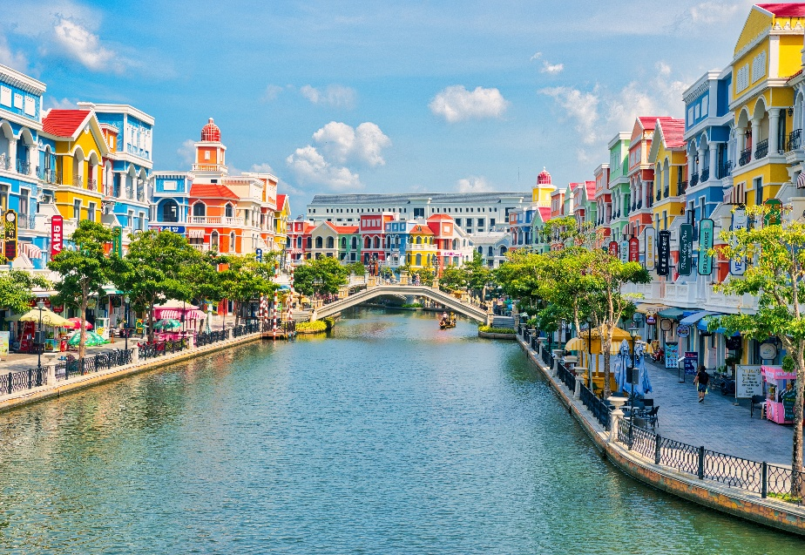
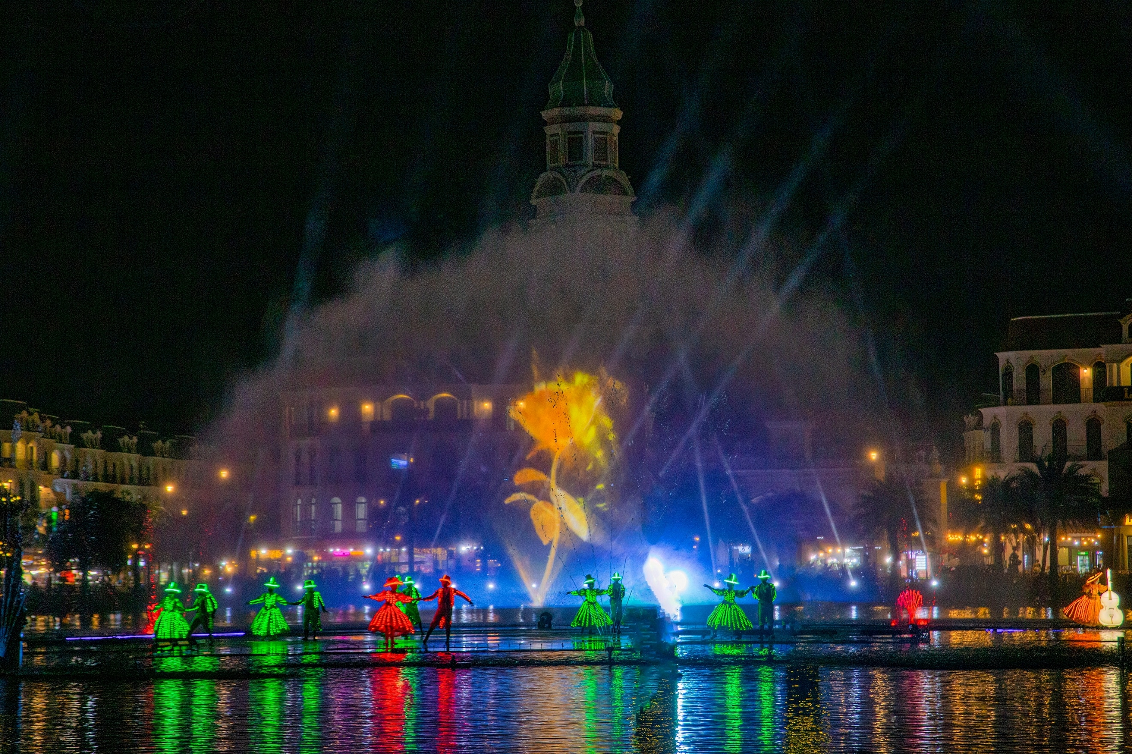

ค่ำ รับประทานอาหาร ณ ภัตตาคาร
นำทุกท่านเข้าสู่ที่พัก VIN FIESTA HOTEL , PHU QUOC ระดับ 4 ดาวมาตรฐานประเทศเวียดนามหรือเทียบเท่า
***เนื่องจากห้องพักสำหรับ 3 ท่านของทางโรงแรมมีจำกัด กรุณาเช็คกับทางเจ้าหน้าที่อีกครั้ง***

DAY2 สวนสนุกและสวนน้ำ VIN WONDER PHU QUOC – อควาเรียมรูปเต่า – ชมบ้านไม้ไผ่ – อิสระทุกท่าน NIGHT MARKET GRAND WORLD (B/–/–)
เช้า รับประทานอาหาร ณ ห้องอาหารของโรงแรม
นำท่านพบกับความสนุกและเพลิดเพลินไปกับ สวนสนุกและสวนน้ำ VINWONDER PHU QUOC สวนสนุกขนาดใหญ่ที่ตั้งอยู่บนเกาะฟู้โกว๊กและถือเป็นสวนสนุกที่มีขนาดใหญ่ที่สุดของประเทศเวียดนาม ด้วยพื้นที่ขนาดห้าแสนตารางเมตรและจัดเต็มด้วยเครื่องเล่นหลากหลายรูปแบบ ที่ออกแบบมาให้เหมาะกับนักท่องเที่ยวทุกเพศทุกวัย นอกจากนี้ยังเต็มไปด้วยร้านค้า ร้านจำหน่ายของที่ระลึก ร้านอาหารและมุมถ่ายภาพประทับใจมากมาย รับรองได้ว่า สายโซเชียล สายคอนเทนท์ จะไม่ผิดหวังแน่นอน

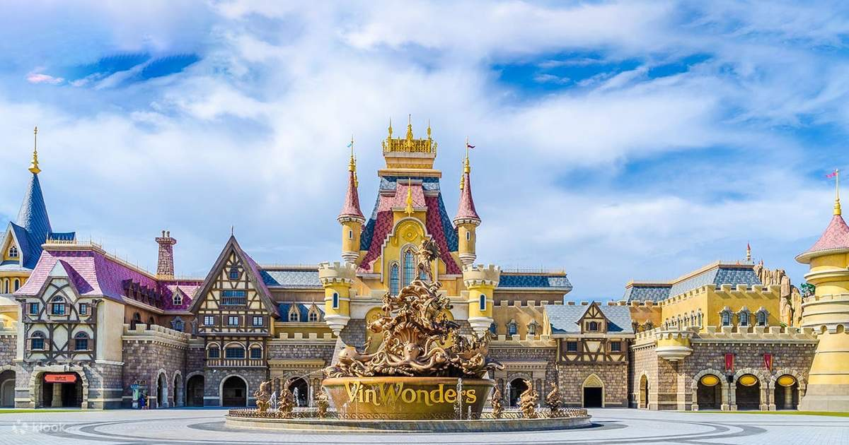

นำทุกท่านพบกับความตื่นตาตื่นใจไปกับความมหัศจรรย์ของโลกใต้ท้องทะเลที่น่าหลงใหลและจะทำให้ท่านประทับใจไปกับความสวยงามของสัตว์น้ำนานาชนิด อควาเรียมรูปเต่า ถือเป็นศูนย์จัดแสดงพันธุ์สัตว์น้ำ ที่สมบูรณ์แบบ และใหญ่ที่สุดของประเทศเวียดนาม ด้วยรูปทรงอาคาร รูปทรงเต่าทะเลขนาดใหญ่ตั้งเด่นอยู่กลางแจ้งภายในสวนสนุก VIN WONDERS โดยมีแรงบันดาลใจจากเต่าในตำนานวัฒนธรรมดั้งเดิมของชาวเวียดนาม มีพื้นที่จัดแสดงพันธุ์สัตว์น้ำ กว่าสามแสนตารางฟุต มีสัตว์น้ำมากกว่า 300 สายพันธุ์ รวมทั้งนกเพนกวิน ที่พร้อมอวดความน่ารักสดใส และคอยออกมาทักทายต้อนรับนักท่องเที่ยวที่มาเยี่ยมชมภายใน อควาเรียมแห่งนี้

ตารางการจัดแสดงโชว์ต่างๆ
** ทั้งนี้ตารางอาจมีการเปลี่ยนแปลง ควรสอบถามทางเจ้าหน้าที่อีกครั้งเมื่อต้องการเข้าชม **
Mermaid Show | 11.00 น. – 11.10 น. และ 14.00 – 14.10 น.
Fish Feeding Show | 15.00 – 15.15 น.
Atlantis Show | 14.30 – 14.45 น.

เที่ยง อิสระอาหารกลางวันตามอัธยาศัย เพื่อไม่เป็นการรบกวนเวลาท่องเที่ยวของท่าน
นำท่านชม BAMBOO PAVILION หรืออาคารสถาปัตยกรรมไม้ไผ่ เป็นอาคารที่ตั้งอยู่ใจกลาง GRAND สร้างขึ้นจากไม้ไผ่ 42,000 ต้นที่มีคุณภาพดี จากจังหวัด เต็ยนิงห์ ทางภาคตะวันออกเฉียงใต้ของเวียดนาม มีความสูง 15 เมตร พื้นที่ 7,000 ตารางเมตร มีพื้นที่ตกแต่งโดยมีลักษณ์สะท้อนแสง จึงทำให้อาคารแห่งนี้มีมิติมากขึ้น ถูกออกแบบโดยสถาปนิคชื่อดังที่มีความเชี่ยวชาญด้านโครงสร้างไม้ไผ่โดยเฉพาะ
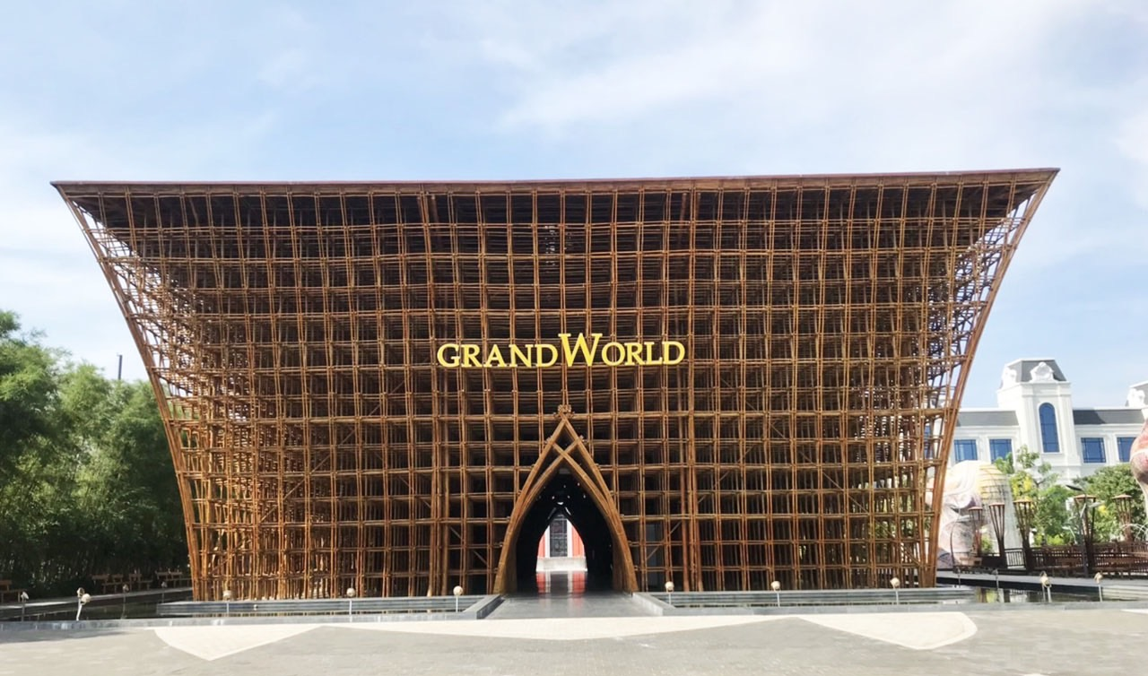

จากนั้น อิสระทุกท่าน NIGHT MARKET GRAND WORLD ให้ท่านได้ช้อปปิ้งซื้อของฝากและชิมอาหารพื้นเมืองอร่อยๆที่ไปถึงเวียดนามแล้วต้องลอง
ค่ำ อิสระอาหารค่ำตามอัธยาศัย เพื่อไม่เป็นการรบกวนเวลาท่องเที่ยวของท่าน
นำทุกท่านเข้าสู่ที่พัก VIN FIESTA HOTEL , PHU QUOC ระดับ 4 ดาวมาตรฐานประเทศเวียดนามหรือเทียบเท่า
***เนื่องจากห้องพักสำหรับ 3 ท่านของทางโรงแรมมีจำกัด กรุณาเช็คกับทางเจ้าหน้าที่อีกครั้ง***

DAY3 นั่งกระเช้าข้ามทะเลสู่ HON THOM – สวนสนุกและสวนน้ำ AQUATOPIA – SUNSET TOWN – KISS BRIDGE – ร้านไข่มุข – ท่าอากาศยานนานาชาติฟูก๊วก – กรุงเทพฯ(สุวรรณภูมิ) (B/L/–)
เช้า รับประทานอาหาร ณ ห้องอาหารของโรงแรม
นำท่านนั่ง กระเช้าข้ามทะเล HON THOM CABLE CAR บรรยากาศสุดตื่นเต้นประทับใจกับความสูงของกระเช้า และยังทอดยาว ข้ามทะเลมุ่งสู่เกาะ ฮอนเทิม (Hon Thom) เกาะที่ได้ชื่อว่าเป็นเกาะแห่งการพักผ่อนอย่างแท้จริง โดยกระเช้าแห่งนี้ได้รับการขนานนามว่า เป็นกระเช้าข้ามทะเลที่ยาวที่สุดในโลกอันดับสาม โดยมีระยะทางยาว 7,899.9 เมตร อยู่ทางฝั่งทะเลใต้ของหมู่เกาะฟู้โกว๊ก ตัวกระเช้าขนาดใหญ่ สามารถรองรับผู้โดยสารได้มากถึง 30 คน เคลื่นตัวด้วยความเร็วสูงสุด 8.5 เมตร/วินาที โดยใช้เวลาประมาณ 15 นาที
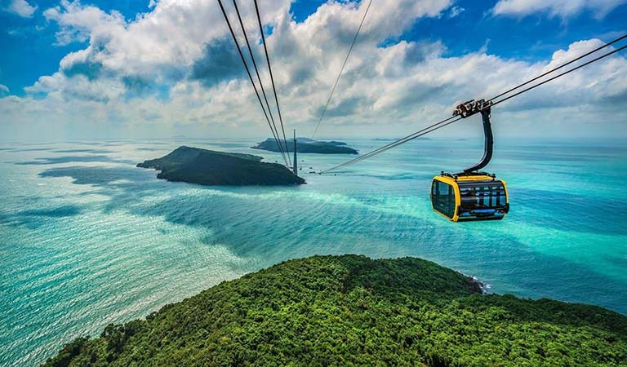

จากนั้นนำท่านชม สวนน้ำ AQUATOPIA PARK ที่ตั้งอยู่บนเกาะฮอนเทิม (Hon Thom) ประกอบไปด้วยสวนน้ำขนาดใหญ่และเครื่องเล่นมากมายให้ท่านได้เลือกเล่นได้ตามใจชอบ สวนน้ำ AQUATOPIA ตั้งอยู่ ทางตอนใต้ของเกาะฟู้โกว๊ก ถือเป็นสวนน้ำที่ใหญ่ที่สุดในเอเชียตะวันออกเฉียงใต้ที่มีเครื่องเล่นที่ทันสมัยมากกว่า 20 ชนิด นอกจากโซนสวนน้ำที่เหมาะสำหรับครอบครัวแล้ว AQUATOPIA PARK ยังมีเครื่องเล่นที่น่าตื่นเต้นอีกมากมายให้ท่านได้เลือกเพลิดเพลิน รวมไปถึงร้านค้าจำหน่ายของฝาก และร้านอาหารมากมายให้เลือกซื้อทาน ระหว่างเดินเที่ยวในสวนสนุกแห่งนี้ (สำหรับท่านที่ต้องการเล่นสวนน้ำ กรุณาเตรียมชุดว่ายน้ำ และอุปกรณ์อาบน้ำแยกใส่ถุงผ้าหรือเป้ไปด้วย ทางสวนน้ำมี บริการ ให้เช่า-ยืม ผ้าเช็ดตัว รองเท้าแตะ และตู้ล็อกเกอร์เก็บของ)
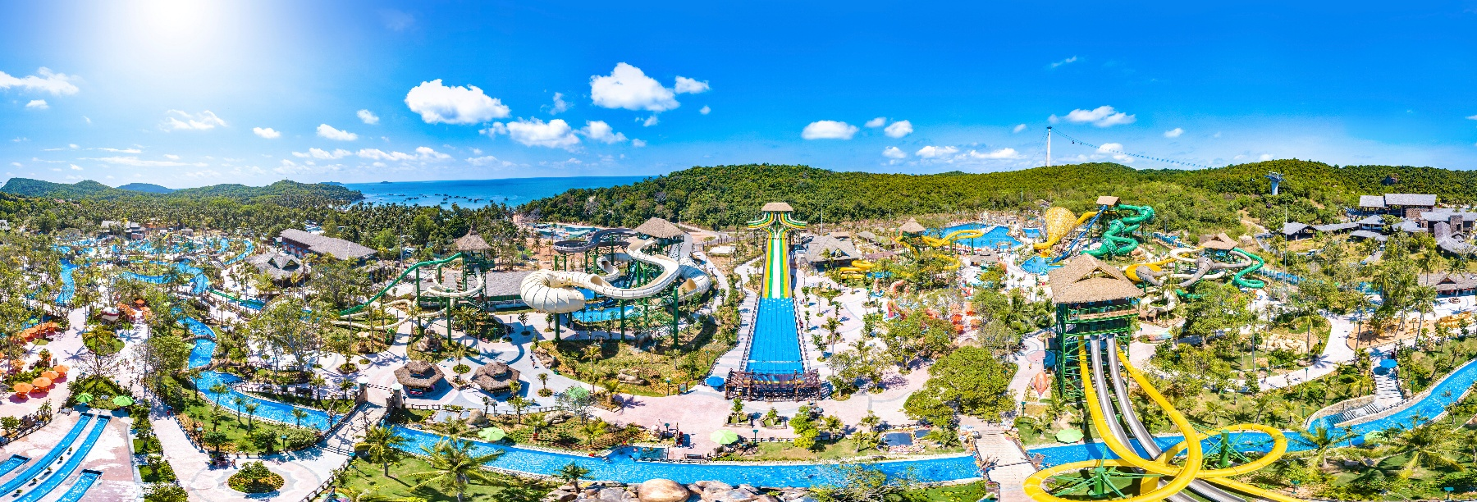

นำท่านเดินทางสู่ MADITERRANEAN TOWN เมืองที่ออกแบบได้อย่างสวยงามและลงตัวด้วย สถาปัตยกรรม วิลล่าสไตล์เมดิเตอร์เรเนียน พร้อมด้วยสีสันสดใสที่ได้รับแรงบันดาลใจจากเมืองเก่าของสเปน อิตาลี และกรีซ
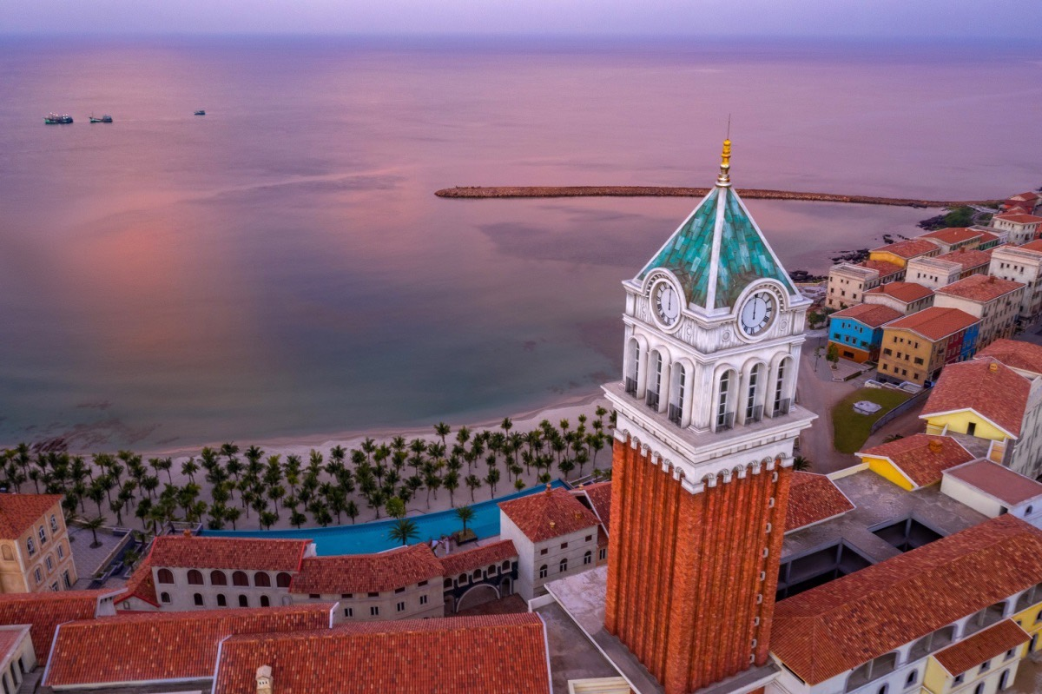

เที่ยง รับประทานอาหาร ณ ภัตตาคาร
จากนั้นนำท่านชม สะพานจูบ หรือ KISS BRIDGE เป็นโครงการสัญลักษณ์ใหม่ของการท่องเที่ยวเวียดนาม ถือเป็นจุดเช็คอินใหม่ที่ออกแบบโดยสถาปนิก MARCO CASAMONTI ผสมผสานวัฒนธรรมเวียดนามและภาพวาด "THE CREATION OF ADAM" (พระเจ้าสร้างอาดัม) โดยศิลปินชื่อดัง MICHELANGELO ความพิเศษของสะพานแห่งนี้คือตรงกลางสะพานจะมีช่องว่างกว้างประมาณ 50 ซม. ถือเป็นระยะห่างระหว่างคนสองคนก่อนจูบหรือจับมือเพื่อแสดงมิตรภาพ จึงถูกเรียกชื่อว่า "สะพานจูบ"
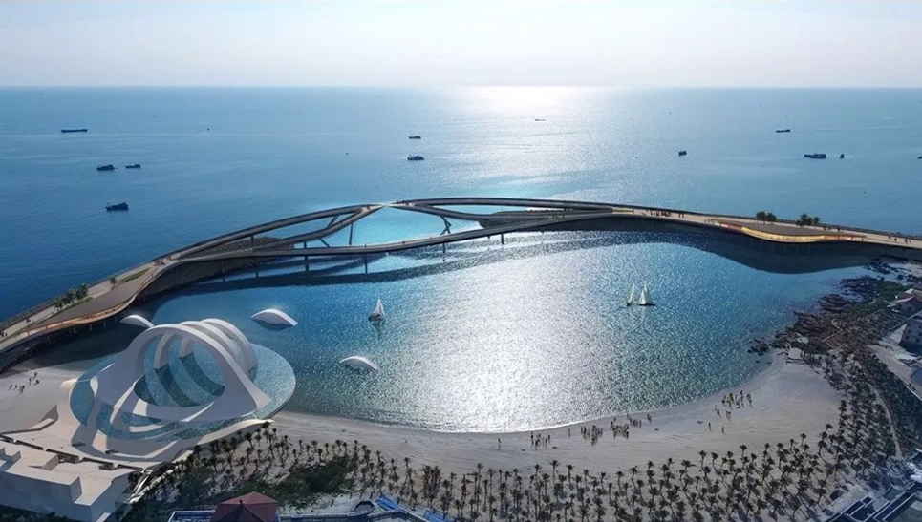

นำท่านเลือกซื้อของฝากกับ ร้านไข่มุก
ได้เวลาอันสมควรเดินทางไปยัง ท่าอากาศยานนานาชาติฟูก๊วก ประเทศเวียดนาม
16.45 ออกเดินทางสู่ ท่าอากาศยานสุวรรณภูมิ โดย สายการบินเวียตเจ็ท (VZ) เที่ยวบินที่ VZ983 ใช้เวลาเดินทางประมาณ 1 ชั่วโมง 30 นาที
**อาจจะมีการเปลี่ยนแปลงไฟล์ทขึ้นอยู่กับสายการบิน**
**รวมน้ำหนักกระเป๋าสำหรับโหลดใต้ท้องเครื่อง 20 ก.ก. และถือขึ้นเครื่องบินได้น้ำหนักไม่เกิน 7 ก.ก. **
18.05 เดินทางถึง ท่าอากาศยานสุวรรณภูมิ ประเทศไทย โดยสวัสดิภาพพร้อมความประทับใจ

ข้อสำคัญ
- ถ้าหากมีผู้เดินทางต่ำกว่า 25 คน ทางบริษัทขอสงวนสิทธิ์ในการยกเลิกการเดินทางหรือมีการเปลี่ยนแปลงราคา โดยจะแจ้งให้ทราบล่วงหน้า 7 วันก่อนการเดินทาง
- หากมีสถานที่ ร้านค้าที่ไม่สามารถเปิดให้บริการได้ภายหลัง โปรแกรมอาจมีการเปลี่ยนแปลงได้ตามความเหมาะสม โดยไม่แจ้งให้ทราบล่วงหน้า โดยส่วนนี้ทางบริษัทจะคำนึงถึงประโยชน์ของลูกค้าเป็นสำคัญ หากกรณีที่จำเป็นจะต้องมีค่าใช้จ่ายเพิ่ม ทางบริษัทจะแจ้งให้ทราบล่วงหน้า
- เงื่อนไขและข้อจำกัดในการเดินทาง อาจจะมีการเปลี่ยนแปลงได้โดยเป็นไปตามนโยบาลของทางรัฐบาล ทั้งนี้นักท่องเที่ยวจะต้องมีความพร้อมที่จะทำตามเงื่อนไขต่างๆ เช่น การฉีดวัคซีน การตรวจหาเชื้อโควิด-19 และการลงทะเบียนต่างๆตามนโยบายของแต่ละประเทศและสายการบิน

อัตราค่าบริการนี้ รวม
- ค่าบัตรโดยสารโดยเครื่องบิน (ตั๋ว) ไป และ กลับพร้อมคณะ ชั้นประหยัด (ECONOMY CLASS) รวมถึงค่าภาษีสนามบินและค่าภาษีน้ำมันทุกแห่ง กรณีต้องการอัพเกรด UPGRADE ใช้วีลแชร์ (WHEEL CHAIR) หรือ เปลี่ยนแปลงบัตรโดยสาร ไม่ว่าเที่ยวใด เที่ยวหนึ่ง กรุณาติดต่อเจ้าหน้าที่เป็นกรณีพิเศษ ทางบริษัทของสงวนสิทธิ์ในการเรียกเก็บค่าใช้จ่ายตามจริงที่เกิดขึ้นกับผู้เดินทาง
- ค่าธรรมเนียมการโหลดกระเป๋าสัมภาระลงใต้ท้องโดยมีน้ำหนักไม่เกิน 20 ก.ก. (1 ชิ้น) และ ถือขึ้นเครื่องบินได้น้ำหนักไม่เกิน 7 ก.ก. (ไม่จำกัดจำนวนชิ้น แต่ทั้งนี้เจ้าหน้าที่จะพิจารณาตามความเหมาะสม) ต่อท่าน (ตามเงื่อนไขของสายการบิน) **
- ค่ารถโค้ชปรับอากาศตลอดเส้นทางตามรายการระบุ (ยังไม่รวมทิปพนักงานขับรถ)
- ค่าเข้าชมสถานที่ตามที่ระบุในโปรแกรมท่องเที่ยว
- มัคคุเทศก์และหัวหน้าทัวร์นำเที่ยวตลอดการเดินทาง
- ค่าอาหาร ตามรายการที่ระบุในโปรแกรมการเดินทาง
- ค่าโรงแรมที่พักระดับมาตรฐานตามรายการที่ระบุ (พัก 2-3 ท่าน ต่อ ห้อง กรณีพัก 3 ท่านจะเป็นเตียงเสริม 1 ท่าน) ในกรณีมีงานเทรดแฟร์ การแข่งขันกีฬา หรือ กิจกรรมอื่นๆ ที่ทำให้โรงแรมตามรายการที่ระบุเต็ม ทางบริษัทขอสงวนสิทธิ์ในการปรับเปลี่ยนโรงแรมที่พัก ไปเป็นเมืองใกล้เคียงแทน อ้างอิงมาตรฐานคุณภาพและความเหมาะสมเดิม โดยคำนึงถึงประโยชน์ของลูกค้าเป็นสำคัญ ทางบริษัทไม่มีนโยบายจัดคู่นอนให้กับลูกค้าที่ไม่รู้จักกันมาก่อน เช่น กรณีที่ท่านเดินทาง 1 ท่าน จำเป็นต้องชำระค่าห้องพักเดี่ยวตามที่ระบุ
- ประกันอุบัติเหตุระหว่างการเดินทาง วงเงินท่านละ 1,000,000 บาท (เงื่อนไขตามกรมธรรม์)

อัตราค่าบริการนี้ ไม่รวม
- ค่าธรรมเนียมวีซ่าเข้าประเทศเวียดนามสำหรับคนไทย ในกรณีประกาศให้กลับมายื่นร้องขอวีซ่าอีกครั้ง (เนื่องจากทางเวียดนามได้ประกาศยกเว้นการยื่นวีซ่าเข้าประเทศให้กับผู้เดินทางคนไทยที่พำนักในเวียดนามไม่เกิน 30 วัน)
- ค่าธรรมเนียมวีซ่าเข้าประเทศเวียดนามสำหรับชาวต่างชาติ ที่ไม่ได้รับการงดเว้นวีซ่าเข้าประเทศเวียดนาม
- ค่ามินิบาร์ในห้องพัก(ถ้ามี) และค่าใช้จ่ายส่วนตัว นอกเหนือจากที่ระบุในรายการ
- ค่าอาหารสำหรับท่านที่ทานเจ มังสวิรัติ หรืออาหารสำหรับมุสลิม
- ค่าธรรมเนียมการเข้าชมสถานที่ของชาวต่างชาติที่เพิ่มเติมตามการจ่ายจริง
- ค่าธรรมเนียมในกรณีที่กระเป๋าสัมภาระที่มีน้ำหนักเกินกว่าที่สายการบินนั้นๆกำหนดหรือสัมภาระใหญ่เกินขนาดมาตรฐาน
- ค่าธรรมเนียมการจองที่นั่งบนเครื่องบินตามความต้องการเป็นกรณีพิเศษหากสามารถทำได้ ทั้งนี้ขึ้นอยู่กับสายการบิน และ รุ่นของเครื่องบินแต่ละไฟล์ทที่ใช้บิน ซึ่งอาจเปลี่ยนแปลงได้อยู่ที่สายการบินเป็นผู้กำหนด
- ค่าภาษีน้ำมัน ที่สายการบินเรียกเก็บเพิ่ม ภายหลังจากทางบริษัทฯได้ออกตั๋วเครื่องบินไปแล้ว
- VAT 7% และภาษีหัก ณ ที่จ่าย 3% กรณีต้องการออกใบเสร็จรับเงินในนามบริษัท
- ค่าทิปพนักงานขับรถ หัวหน้าทัวร์ และ มัคคุเทศก์ท้องถิ่น ตามธรรมเนียม 1,200 บาท ต่อ ทริป ต่อ ลูกค้า ผู้เดินทาง 1 ท่าน รวมไปถึงเด็ก ยกเว้นเด็กอายุไม่ถึง 2 ปี ณ วันเดินทางกลับ (Infant) ทั้งนี้ท่านสามารถให้มากกว่านี้ได้ตามความเหมาะสมและความพึงพอใจของท่าน โดยส่วนนี้ ทางบริษัทขอสงวนสิทธิ์ในการเรียกเก็บก่อนเดินทางทุกท่าน ที่สนามบิน ในวันเช็คอิน ***กรุณาชำระทิปไกด์เป็นเงินสดที่สนามบิน ณ วันเดินทางเท่านั้น***

เงื่อนไขการจอง
- กรุณาทำการจองล่วงหน้าอย่างน้อย 30 วัน ก่อนออกเดินทาง พร้อมชำระเงินมัดจำครั้งที่ 1 ท่านละ 7,000 บาท
- ช่วงเทศกาลชำระเงินมัดจำครั้งที่ 1 ท่านละ 10,000 บาท หลังจากส่งเอกสารยืนยันการจอง 2 วัน ตัวอย่างเช่น ท่านจองวันนี้ กรุณาชำระเงินในวันถัดไป ก่อนเวลา 16.00 น. เท่านั้น โดยระบบจะยกเลิกอัตโนมัติทันที หากยังไม่ได้รับยอดเงินตามเวลาที่กำหนด และหากท่านมีความประสงค์จะต้องเดินทางในพีเรียดเดิม ท่านจำเป็นต้องทำจองเข้ามาใหม่ นั่นหมายถึงว่า กรณีที่มีคิวรอ (WAITING LIST) ก็จะให้สิทธิ์ไปตามระบบ ตามลำดับ เนื่องจากทุกพีเรียด เรามีที่นั่งราคาพิเศษจำนวนจำกัด ยกเว้นโปรแกรมราคาพิเศษ ทางบริษัทขอสงวนสิทธิ์เรียกเก็บค่าบริการ เต็มจำนวน เท่านั้น
- กรุณาชำระค่าทัวร์ส่วนที่เหลืออย่างน้อย 20 วัน ก่อนออกเดินทาง หากท่านไม่ชำระภายในระยะเวลาที่บริษัทกำหนด ทางบริษัทจะถือว่าท่านสละสิทธิ์ยกเลิกการเดินทาง และ ขอสงวนสิทธิ์ไม่สามารถคืนเงินมัดจำให้ท่านใดไม่ว่าส่วนในส่วนหนึ่งก็ตาม
- กรณีลูกค้าทำการจองภายในระยะเวลาคงเหลือไม่ถึง 15 วัน ก่อนออกเดินทาง ทางบริษัทขอสงวนสิทธิ์ในการเรียกเก็บค่าทัวร์เต็มจำนวน 100%

เงื่อนไขการยกเลิก และ เปลี่ยนแปลงการเดินทาง
- ยกเลิกก่อนการเดินทางตั้งแต่ 30 วันขึ้นไป คืนเงินค่าทัวร์โดยหักค่าใช้จ่ายที่เกิดขึ้นจริง *ในกรณีที่วันเดินทางตรงกับวันหยุดนักขัตฤกษ์ ต้องยกเลิกก่อน 45 วัน*
- ยกเลิกก่อนการเดินทาง 15-29 วัน คืนเงิน 50%ของค่าทัวร์ หรือหักค่าใช้จ่ายตามจริง เช่น ค่ามัดจำตั๋วเครื่องบิน โรงแรม และค่าใช้จ่ายจำเป็นอื่นๆ
- ยกเลิกก่อนการเดินทางน้อยกว่า 15วัน ขอสงวนสิทธิ์ไม่คืนเงินค่าทัวร์ที่ชำระแล้วทั้งหมด
- กรณีมีเหตุยกเลิกทัวร์ โดยไม่ใช่ความผิดของบริษัททัวร์ เช่น มีนโยบายห้ามการเข้าออกของแต่ละประเทศ หรือการยกเลิกเที่ยวบินโดยสายการบิน บริษัทจะเก็บเป็นเครดิตหรือเลื่อนการเดินทางในพีเรียดถัดไปให้กับลูกค้า โดยยึดตามนโยบายของสายการบินและโรงแรม และไม่สามารถคืนเงินได้ทุกกรณี

ทางบริษัทฯ ขอสงวนสิทธิความรับผิดชอบใด ๆ ทั้งสิ้นในกรณีดังต่อไปนี้
- หากเกิดกรณีความล่าช้าจากสายการบิน, การประท้วง, การนัดหยุดงาน, การก่อจลาจล, การปิดด่าน,ภัยธรรมชาติ หรือกรณีที่ท่านถูกปฏิเสธการเข้าหรือออกเมืองจากเจ้าหน้าที่ตรวจคนเข้าเมืองหรือเจ้าหน้าที่กรมแรงงานทั้งจากไทยและต่างประเทศ ซึ่งอยู่นอกเหนือความรับผิดชอบของบริษัทฯ
- หากท่านใช้บริการของทางบริษัทฯ ไม่ครบ อาทิ ไม่เที่ยวบางรายการ, ไม่ทานอาหารบางมื้อ เพราะค่าใช้จ่ายทุกอย่างทางบริษัทฯ ได้ชำระค่าใช้จ่ายให้ตัวแทนต่างประเทศแบบเหมาขาดก่อนออกเดินทางแล้ว
- หากเกิดทรัพย์สินสูญหายจากการโจรกรรมและ/หรือ เกิดอุบัติเหตุสูญหายที่เกิดจากความประมาทของตัวนักท่องเที่ยวเอง
- ตั๋วเครื่องบินเป็นตั๋วราคาพิเศษ หากท่านไม่เดินทางพร้อมคณะไม่ว่าจะด้วยเหตุใดก็ตาม ไม่สามารถนำมาเลื่อนวันเดินทางหรือคืนเงินได้
- หนังสือเดินทางต้องมีอายุเหลือใช้งานอย่างน้อย 6 เดือน บริษัทฯไม่รับผิดชอบหากอายุเหลือไม่ถึงและไม่สามารถเดินทางออกนอกประเทศได้

เงื่อนไขสำคัญอื่นๆที่ควรทราบก่อนการเดินทาง
- คณะจะสามารถออกเดินทางได้ตามจำเป็นต้องมีขึ้นต่ำ อย่างน้อย 25 ท่าน หากต่ำกว่ากำหนด คณะจะไม่สามารถเดินทางได้ หากผู้เดินทางทุกท่านยินดีที่จะชำระค่าบริการเพิ่มเพื่อให้คณะเดินทางได้ ทางบริษัทยินดีที่จะประสานงาน เพื่อให้ทุกท่านเดินทางตามความประสงค์ต่อไป
- ทางบริษัทขอสงวนสิทธิ์ในการงดออกเดินทาง หรือ เลื่อนการเดินทางไปในพีเรียดวันอื่นต่อไป โดยทางบริษัทฯ จะแจ้งให้ท่านทราบล่วงหน้าเพื่อวางแผนการเดินทางใหม่อีกครั้ง ทั้งนี้ ก่อนคอนเฟิร์มลางาน กรุณาติดต่อเจ้าหน้าที่เป็นกรณีพิเศษทุกครั้งหากท่านลางานแล้วไม่สามารถเปลี่ยนแปลงได้
- กรณีที่ท่านต้องออกบัตรโดยสารภายใน (ตั๋วภายในประเทศ เช่น ตั๋วเครื่องบิน , ตั๋วรถทัวร์ , ตั๋วรถไฟ) กรุณาติดต่อสอบถามเพื่อยืนยันกับเจ้าหน้าที่ก่อนทุกครั้ง และควรจองบัตรโดยสารภายในที่สามารถเลื่อนวันและเวลาเดินทางได้ เพราะมีบางกรณีที่สายการบินอาจมีการปรับเปลี่ยนไฟล์ทบิน หรือ เวลาบิน โดยไม่แจ้งให้ทราบล่วงหน้า ทั้งนี้ขึ้นอยู่กับฤดูกาล สภาพภูมิกาศ และ ตารางบินของท่าอากาศยานเป็นสำคัญเท่านั้น สิ่งสำคัญ ท่านจำเป็นต้องมาถึงสนามบินเพื่อเช็คอินก่อนเครื่องบิน อย่างน้อย 3 ชั่วโมง โดยในส่วนนี้หากเกิดความเสียหายใดๆบริษัทขอสงวนสิทธิ์ในการไม่รับผิดชอบค่าใช้จ่ายที่เกิดขึ้นใดๆทั้งสิ้น
- อาจจะมีการเปลี่ยนแปลงไฟล์ทบิน จากสายการบิน จะแจ้งให้ท่านทราบอีกครั้งก่อนการเดินทาง
- กรณีที่ท่านเป็นอิสลาม ไม่ทานเนื้อสัตว์ หรือ แพ้อาหารบางประเภท กรุณาแจ้งเจ้าหน้าที่เป็นกรณีพิเศษ
- กรณีผู้เดินทางต้องการความช่วยเหลือเป็นพิเศษ อาทิเช่น ใช้วีลแชร์ (WHEEL CHAIR) กรุณาแจ้งบริษัทฯ อย่างน้อย 7 วันก่อนการเดินทาง หรือตั้งแต่ที่ท่านเริ่มจองทัวร์ เพื่อให้ทางบริษัทประสานงานกับสายการบินเพื่อจัดเตรียมล่วงหน้า กรณีมีค่าใช้จ่ายเพิ่มเติม ทางบริษัทของสงวนสิทธิ์ในการเรียกเก็บค่าใช้จ่ายตามจริงที่เกิดขึ้นกับผู้เดินทาง
- กรุณาส่งรายชื่อผู้เดินทาง พร้อมสำเนาหน้าแรกของหนังสือเดินทางทุกท่านให้กับเจ้าหน้าที่หลังจากชำระเงินกรณีที่ท่านเดินทางเป็นครอบครัว (หลายท่าน) กรุณาแจ้งรายนามคู่นอนกับเจ้าหน้าที่ให้ทราบ
- กรณีที่ออกบัตรโดยสาร (ตั๋ว) เรียบร้อยแล้ว มีรายละเอียดส่วนใดผิด ทางบริษัทขอสงวนสิทธิ์ในการรับผิดชอบไม่ว่าส่วนใดส่วนหนึ่ง หากท่านไม่ดำเนินการส่งสำเนาหน้าแรกของหนังสือเดินทางให้ทางบริษัทเพื่อใช้ในการออกบัตรโดยสาร
- หลังจากท่านชำระค่าทัวร์ครบตามจำนวนเรียบร้อยแล้ว ทางบริษัทจะนำส่งใบนัดหมายและเตรียมตัวการเดินทางให้ท่านอย่างน้อย 3 หรือ 7 วัน ก่อนออกเดินทาง
- อัตราทัวร์นี้ เป็นอัตราสำหรับบัตรโดยสารเครื่องบินแบบหมู่คณะ (ตั๋วกรุ๊ป) ท่านจะไม่สามารถเลื่อนไฟล์ท วัน ไป หรือ กลับส่วนใดได้ จำเป็นจะต้องไป และ กลับ ตามกำหนดการเท่านั้น หากต้องการเปลี่ยนแปลงกรุณาติดต่อเจ้าหน้าที่เป็นกรณีพิเศษ
- ทางบริษัทไม่มีนโยบายจัดคู่นอนให้กับลูกค้าที่ไม่รู้จักกันมาก่อน เช่น กรณีที่ท่านเดินทาง 1 ท่าน จำเป็นต้องชำระค่าห้องพักเดี่ยวตามที่ระบุ
- หนังสือเดินทาง หรือ พาสปอร์ต ต้องมีอายุใช้งานได้คงเหลือไม่น้อยกว่า 6 เดือน ณ วันกลับ
- ฤดูหนาวในต่างประเทศ มีข้อควรระวัง สภาพอากาศจะมืดเร็วกว่าปกติ สี่โมงเย็นก็จะเริ่มมืดแล้ว สถานที่ท่องเที่ยวต่างๆ จะปิดเร็วกว่าปกติ ประมาณ 1-2 ช.ม. การเดินทางควรเผื่อเวลาให้เหมาะสม และ หากมีสถานที่ท่องเที่ยวกลางแจ้ง เวลาเดินบนหิมะ อาจลื่นได้ต้องใช้ความระมัดระวังในการเดินเป็นอย่างสูง หรือ ใช้รองเท้าที่สามารถเดินบนหิมะได้ แว่นกันแดดควร เมื่อแสงแดดกระทบหิมะจะสว่างสะท้อนเข้าตา อาจทำให้ระคายเคืองตาได้
- ทางบริษัทขอสงวนสิทธิ์เปลี่ยนแปลงโปรแกรมได้ตามความเหมาะสม เนื่องจากฤดูกาล สภาพภูมิอากาศ เหตุการทางการเมือง การล่าช้าของสายการบิน เงื่อนไขการให้บริการของรถในแต่ละประเทศ เป็นต้น โดยส่วนนี้ทางบริษัทจะคำนึงถึงประโยชน์ของลูกค้าเป็นสำคัญ หากกรณีที่จำเป็นจะต้องมีค่าใช้จ่ายเพิ่ม ทางบริษัทจะแจ้งให้ทราบล่วงหน้า
- เนื่องจากการเดินทางท่องเที่ยวในครั้งนี้ เป็นการชำระแบบเหมาจ่ายขาดกับบริษัทตัวแทนในต่างประเทศ ทางบริษัทจึงขอสงวนสิทธิ์ ไม่สามารถขอรับเงินคืนได้ในบริการบางส่วน หรือ ส่วนใดส่วนหนึ่งที่ท่านไม่ต้องการได้รับบริการ หากระหว่างเดินทาง สถานที่ท่องเที่ยวใดที่ไม่สามารถเข้าชมได้ ไม่ว่าด้วยสาเหตุใดก็ตาม ทางบริษัทขอสงวนสิทธิ์ในการไม่สามารถคืนค่าใช้จ่ายไม่ว่าส่วนใดส่วนหนึ่งให้ท่าน เนื่องจากทางบริษัทได้ทำการจองและถูกเก็บค่าใช้จ่ายแบบเหมาจ่ายไปล่วงหน้าทั้งหมดแล้ว
- กรณีที่ท่านถูกปฎิเสธการเดินทางเข้าเมือง ทางบริษัทขอสงวนสิทธิ์ไม่รับผิดชอบค่าใช้จ่ายที่จะเกิดขึ้นตามมา และ จะไม่สามารถคืนเงินค่าทัวร์ที่ท่านชำระเรียบร้อยแล้วไม่ว่าส่วนใดส่วนหนึ่ง
- หากวันเดินทาง เจ้าหน้าที่สายการบิน หรือ ด่านตรวจคนออก และ เข้าเมือง ตรวจพบ หนังสือเดินทาง
(พาสปอร์ต) ของท่านชำรุดแม้เพียงเล็กน้อย เช่น เปียกน้ำ ขาดไปหน้าใดหน้าหนึ่ง มีหน้าใดหน้าหนึ่งหายไป มีกระดาษหน้าใดหน้าหนึ่งหลุดออกมา มีรอยแยกระหว่างสันของเล่มหนังสือเดินทาง เป็นต้น ไม่ว่ากรณีใดๆทั้งสิ้น ทางสายการบิน หรือ เจ้าหน้าที่ด่านตรวจคนออก และ เข้าเมือง มีสิทธิ์ไม่อนุญาตให้ท่านเดินทางต่อไปได้ ดังนั้นกรุณาตรวจสอบ และ ดูแล หนังสือเดินทางของท่านให้อยู่ในสภาพดีอยู่ตลอดเวลา ขณะเดินทาง กรณีชำรุด กรุณาติดต่อกรมการกงสุลกระทรวงการต่างประเทศเพื่อทำหนังสือเดินทางฉบับใหม่ โดยใช้ฉบับเก่าไปอ้างอิง และ ยืนยันด้วย พร้อมกับแจ้งมาที่บริษัทเร็วที่สุด เพื่อยืนยันการเปลี่ยนแปลงข้อมูลหนังสือเดินทาง หากท่านได้ส่งเอกสารมาที่บริษัทเรียบร้อยแล้ว กรณีที่ยังไม่แ (ตั๋วเครื่องบิน) ท่านสามารถเปลี่ยนแปลงได้ไม่มีค่าใช้จ่าย แต่หากออกบัตรโดยสาร (ตั๋วเครื่องบิน) เรียบร้อยแล้ว ทางบริษัทขอสงวนสิทธิ์ในการเรียกเก็บค่าใช้จ่ายที่เกิดขึ้นจริงทั้งหมด ซึ่งโดยส่วนใหญ่ตั๋วเครื่องบินแบบกรุ๊ปจะออกก่อนออกเดินทางประมาณ 14-20 วัน ทั้งนี้ขึ้นอยู่กับกระบวนการและขั้นตอนของแต่ละคณะ
- เกี่ยวกับที่นั่งบนเครื่องบิน เนื่องจากบัตรโดยสาร (ตั๋ว) เป็นลักษณะของคณะ (กรุ๊ป อัตราพิเศษ) สายการบิน ขอสงวนสิทธิ์ในการเลือกที่นั่งบนเครื่องบิน กรณีลูกค้าเดินทางด้วยกัน กรุณาเช็คอินพร้อมกัน และ สายการบินจะพยายามที่สุดให้ท่านได้นั่งด้วยกัน หรือ ใกล้กันให้มากที่สุด
- ข้อมูลเพิ่มเติมเกี่ยวกับห้องพักในโรงแรมที่พัก เนื่องจากการวางแปลนแบบห้องพักของแต่ละโรงแรมแตกต่างกัน จึงอาจทำให้ห้องพักแบบห้องพักเดี่ยว (SINGLE) และห้องคู่ (TWIN/DOUBLE) และ ห้องพักแบบ 3 ท่าน (TRIPLE) จะแตกต่างกัน บางโรงแรม ห้องพักแต่ละแบบอาจจะอยู่คนละชั้นกัน (ไม่ติดกันเสมอไป)
- ขอสงวนสิทธิ์การเก็บค่าน้ำมันและภาษีสนามบินทุกแห่งเพิ่ม หากสายการบินมีการปรับขึ้นก่อนวันเดินทาง
- มัคคุเทศก์ พนักงาน และตัวแทนของผู้จัด ไม่มีสิทธิในการให้คำสัญญาใดๆทั้งสิ้นแทนบริษัทผู้จัด นอกจากมีเอกสารลงนามโดยผู้มีอำนาจของผู้จัดกำกับเท่านั้น
- บริษัทขอสงวนสิทธิ์ ในการไม่รับผิดชอบใดๆทั้งสิ้น หากเกิดกรณีความล่าช้าจากสายการบิน , การยกเลิกบิน , การประท้วง , การนัดหยุดงาน , การก่อการจลาจล , ภัยธรรมชาติ , การนำสิ่งของผิดกฎหมาย ซึ่งอยู่นอกเหนือความรับผิดชอบของบริษัท
- บริษัทขอสงวนสิทธิ์ ในการไม่รับผิดชอบใดๆทั้งสิ้น หากเกิดสิ่งของสูญหายระหว่างการเดินทาง ไม่ว่ากรณีใดๆก็ตาม และ ขอสงวนสิทธิ์ในการเรียกเก็บค่าใช้จ่ายตามจริง กรณีท่านลืมสิ่งของไว้ที่โรงแรมและจำเป็นต้องส่งมายังจุดหมายปลายทางตามที่ท่านต้องการ
- รายการนี้เป็นเพียงข้อเสนอที่ต้องได้รับการยืนยันจากบริษัทฯอีกครั้งหนึ่ง หลังจากได้สำรองโรงแรมที่พักในต่างประเทศเรียบร้อยแล้ว โดยโรงแรมจัดในระดับใกล้เคียงกัน ซึ่งอาจจะปรับเปลี่ยนตามที่ระบุในโปรแกรม

*เมื่อท่านชำระเงินค่าทัวร์ให้กับทางบริษัทฯแล้วทางบริษัทฯ จะถือว่าท่านได้ยอมรับเงื่อนไขข้อตกลงทั้งหมดนี้แล้ว*
** ขอขอบพระคุณทุกท่าน ที่มอบความไว้วางใจ **

